 | Заявочный лист  для участия в соревнованиях по хоккею с шайбой среди подростковых клубов нефтяного региона РТ  на Кубок ПАО «Татнефть» сезон 2025 – 2026г.г.  Команда «Луч» г.Азнакаво

п/н | Фото игрока | ФИО игрока | Дата рождения | Амплуа | К/А
1 | 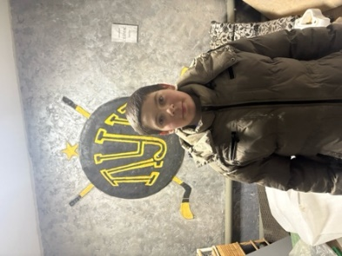 | Баязитов Мустафа  Салаватович | 08.11.2011 | Нападающий | А
2 | 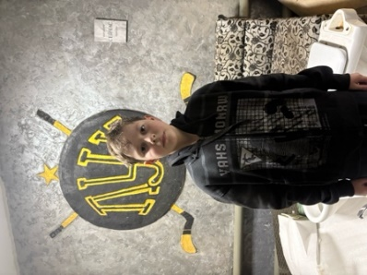 | Бадгутдинов  Динислам  Рамилевич | 31.05.2013 | Защитник
3 | 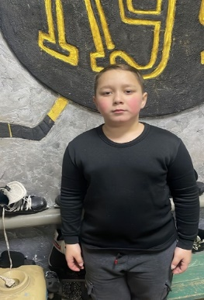 | Минниханов  Айрат  Русланович | 25.01.2013 | Защитник
4 | 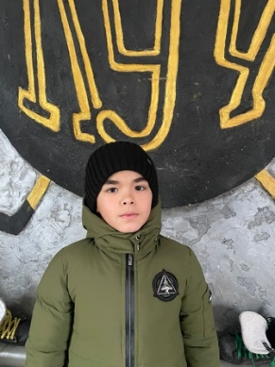 | Гарипов  Радмир  Рамилевич | 03.07.2013 | Защитник
5 | 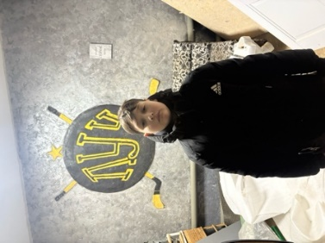 | Юнусов  Салават  Ильясович |  | Защитник
6 | 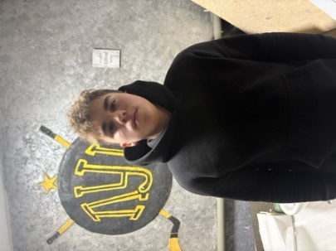 | Бадертдинов  Айзат  Русланович | 02.02.2012 | Вратарь
7 | 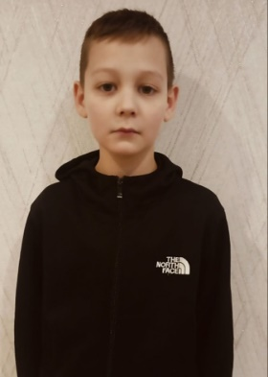 | Валиев Шамиль  Ильнурович | 21.03.2015 | Нападающий
8 | 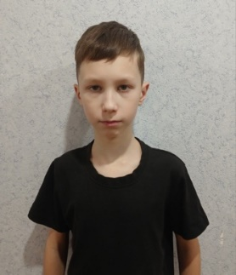 | Гумеров Тимур  Ильдарович | 23.09.2015 | Нападающий
9 | 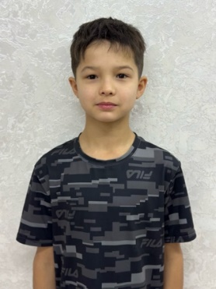 | Хатипов Радель  Русланович | 25.07.2016 | Защитник
10 | 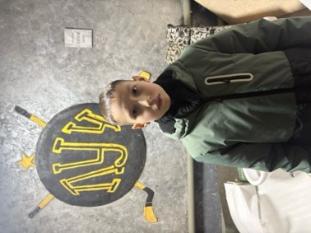 | Галатдинов Данил  Ниязович | 08.12.2015 | Нападающий
11 | 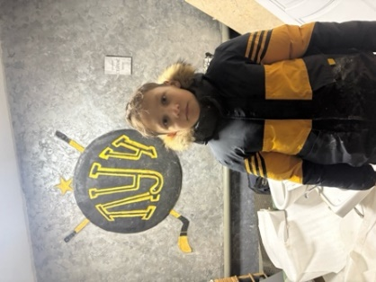 | Гильфанов Рияз  Ренатович | 02.09.2014 | Нападающий
12 | 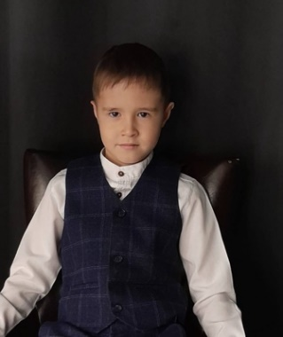 | Фахретдинов  Наиль  Рамилевич | 24.05.2016 | Защитник
13 | 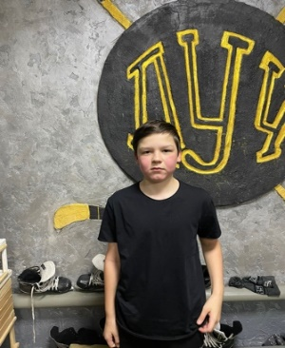 | Самигулин  Адель  Данилович | 24.04.2012 | Нападающий

Руководящий состав команды
п/н | ФИО | Должность | Телефон
1 | Гараев Ранил Рамилевич | Тренер | +79871888006

